城市工程建设余泥渣土处置智能化运筹
与资源化利用关键技术及应用示范
项目可行性报告

一、国内外研究现状和发展趋势（10页，引入部分，研究的必要性）

1.1 研究背景及意义（任金明、王永明）

1.1.1 城市工程建设高峰与余泥渣土现状
城市是现代人类文明的载体，城市化是现代化的重要标志之一。近年随着我国经济的快速发展，城市规模也快速增长。我国城市化进程的持续深入，城市工程建设规模持续增长，同时建筑过程中的余泥渣土剧增。一方面，从2010年到2019年，我国建筑业房屋建筑面积持续增长（图1），2019年达到144.16亿m²。另一方面，我国城市地下空间的开发数量快速增长，年均地下空间新增面积超过2.5亿m²。根据2015～2020年国家规划实施的地下空间开发规模，上海、广州、深圳和杭州等7个城市的开发规模增量均在2000万m²，一个普通地铁站的渣土量就可超过9万m³。大规模的建筑房屋开发和地下空间开发产生了大量的余泥渣土。
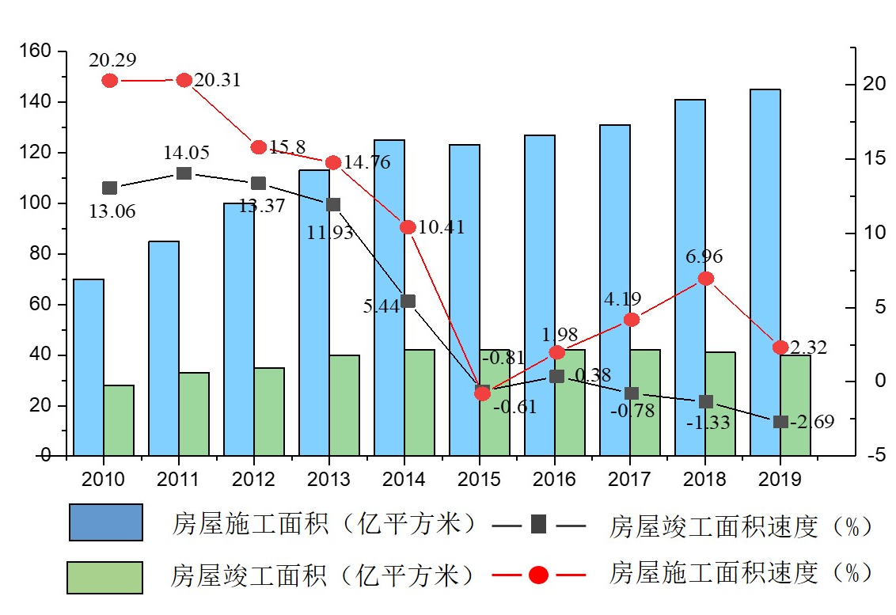
图1 2010～2019年建筑业企业房屋施工面积、竣工面积及增速

经有关测算，我国各城市产生的工程渣土量达20亿吨/年，浙江省每年产生的建筑垃圾约1.6亿吨。浙江省杭州市近5年平均渣土量已达4000～9000万m³，并呈逐年平稳增长趋势（图2）。近年，杭州市进入地铁及亚运场馆建设高峰期，2019年渣土总量达到15400万m³。渣土产出主要集中在城市建设较集中的余杭、西湖、萧山、拱墅四区。以余杭区为例，2019年余杭区的建设项目共计310项，共产生渣土约4485万m³。根据城市发展规划，至2021年杭州将建成12条共446公里的城市快速轨道交通网，覆盖机场、临安、绍兴等城市。可以预测，现在和可见的将来，浙江省和杭州市都会产生大量的余泥渣土^{[1]}，需要利用现代科技，建立科学、经济、环保的处置机制。
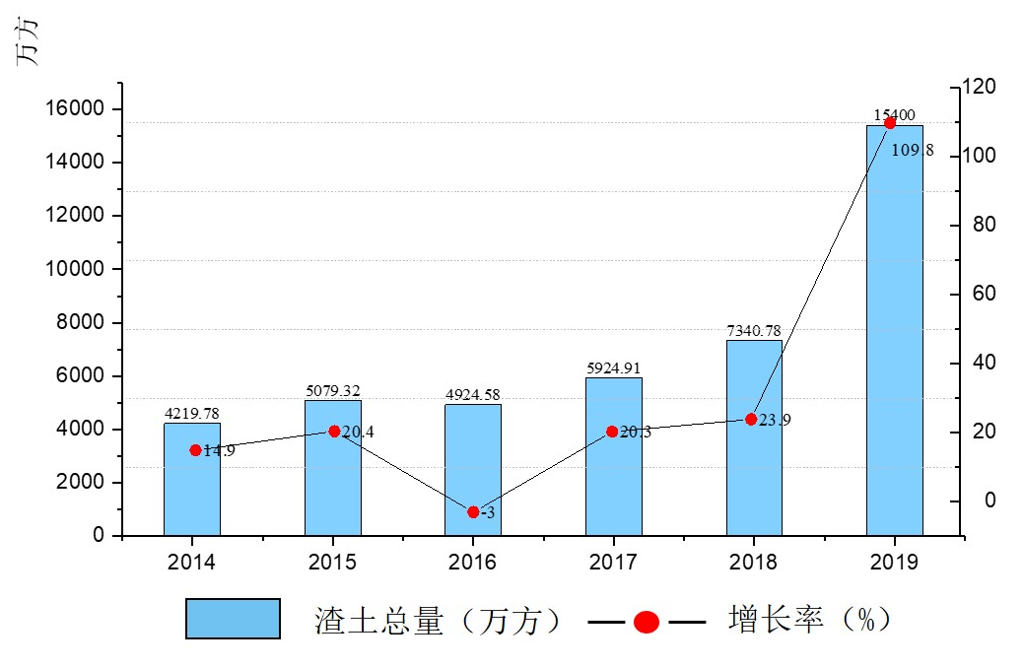
图2 2014～2019年渣土产生量及年增长率

1.1.2 城市工程建设余泥渣土的分类
城市工程建设中产生的余泥渣土是指工程泥砂（浆）和工程渣土。工程渣土是指含水量小于40%的泥砂土，工程泥砂（浆）是指含水量大于40%的泥砂土或泥砂浆。
按城市工程建设余泥渣土的来源，大致可以分为3类：第1类是建筑工程开挖料，以第四系粘土、塘泥、全风化料等为主，少数情况下掺有卵石、块石。第2类是城市地下管网、桩开挖料，主要是盾构土。多为泥水平衡法盾构产生的掺入发泡剂的泥浆，掺有砂、卵石等。还有建筑桩基施工的废泥浆。第3类是城市河道治理清淤疏浚的挖除料，主要包括：淤泥、底泥砂，大多氮、磷富集。
按照处置方法，余泥渣土的料性可以分为：种植土、深层土、土石混合物、砂石泥浆、污泥等。目前，受纳场填埋是城市建设渣土的主要处置手段^{[2]}。由于空间受限，杭州市的渣土处置也以外运填埋为主，运往德清、海宁，甚至远达江苏宜兴。但是，随着各地政府环保意识和治理水平的提高，纷纷编制了本地渣土消纳规划，渣土外运的末端消纳容量快速下降。同时，泥浆和污泥处置也较为困难。首先，以液态形式直接排入天然水体会造成城市水体污染^{[4]}；其次，受纳场一般仅接受固形物，少有受纳场受纳泥浆；再次，泥浆常需槽罐车运输，处置成本较高。

1.1.3 城市工程建设余泥渣土处置运筹的挑战
前已提及，城市化进程产生的巨量余泥渣土。一方面，渣土处置缺乏统筹规划，受纳场稀缺，余泥渣土处置困难。因而，违规堆存、趁夜暗弃渣土的现象时有发生。2016年3月25日，杭州绕城西线一段桥梁断裂，即为桥墩周边工地渣土处置不当所致。6月22日晚，无锡某槽罐车偷排泥浆后，在逃离途中将阻拦者碾死^{[5]}。
另一方面，城市建设中的填筑工程，料源稀缺，只能从城市周边高价收购，甚至违规盗采。

针对上述城市建设余泥渣土的供需矛盾，一些城市已建立了建筑废土管理平台或智慧渣土综合服务监管平台，但是这些网站的管理功能多是渣土运输单位和车辆的登记管理、受纳场登记和查询、市民举报渣土运输违规行为、电子围栏等。可见，目前城市工程建设余泥渣土处置的服务平台（网站），只提供了余泥渣土生产和接受信息的公开和共享。
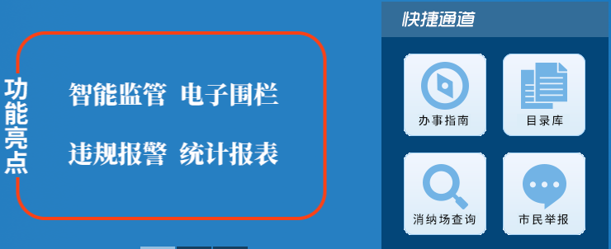
（a）建筑废土管理平台（厦门） （b）智慧渣土综合服务监管平台（杭州）
（图片来源：http://www.xmzhatuban.com/）（图片来源 http://www.jaqypt.com/）
图1 目前多市工程建设余泥渣土处置服务平台
基于系统的分析城市工程建设余泥渣土处置运筹问题，现有的余泥渣土处置服务系统存在以下不足和缺陷：
（1）缺乏跨项目跨行业的余泥渣土运营管理平台。如前所述，余泥渣土处置和运筹需求是城市建设中各行业、各项目均面临的困难。除建筑业外，农业（如：农田建设）、水利（如：大堤填筑）、林业（如：植被恢复）等行业的项目均存在余泥渣土处置和调配的需求。但是由于项目之间信息不通、行业之间管辖分割、供应需求难以互通共赢，导致项目各自为政、余泥渣土处置无法实现全局运筹优化。
（2）未考虑余泥渣土的资源化处置措施。简单的将工地仅看作是余泥渣土产出点。实际上由于余泥渣土资源化技术的发展，大量工地采用资源化措施，减少余泥渣土的产出；更有同一项目的多个工地共建共用附近的泥浆处理厂的情况。简单的土石方调运模型仅考虑了物料的调配问题，未考虑物料的加工和改性，难以反映工程项目余泥渣土资源化的情况，更无法准确描述系统经济性水平。
（3）未考虑余泥渣土的中转和再利用等处置方式。一般的余泥渣土管理系统，未考虑在渣料堆场中回采的可能，限制了渣土调运的自由度，降低了调运方案的合理性和经济性。而实际上，仅杭州市余杭区废弃矿坑的可用储量空间即达到了数千万方，如果利用现有的受纳场、废弃矿山等场地作为渣土的中转场，回采渣土将显著改善余泥渣土处置系统的经济性。
（4）缺乏智能调配模型。一般的余泥渣土管理系统，将余泥渣土的处置和调配问题交给人工规划和项目间自发协调。而余泥渣土的调配运筹管理，需要协调物料生产和受纳的时间、空间（距离）、质量（料性）、数量等多维工程条件和运输条件。特别是城市和城郊的快速发展，受纳场限制增多，项目管理人员协调难度增大。而由于信息量和计算能力的限制，人工调配很难实现余泥渣土处置优化运筹目标。
（5）运渣路线缺乏智能规划方法。城市建设渣土一般采用车辆运输，重型运输车辆行驶中会产生噪声和振动，且长期重车运行会加剧城市道路损坏。为此很多城市管理方对渣土车都提出了市区交通管制要求。如杭州早晚高峰期限行区域内土方车不得行驶。同时，水路运输也受码头设施、吞吐量、水位等条件限制。因此，运渣路线需要考虑城市功能区、城市人口分布、道路交通条件等复杂因素，仅靠人工经验难以实现运渣路线的智能规划。
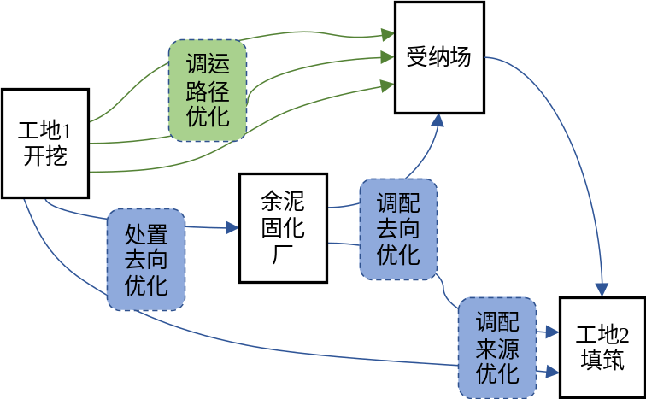
图 2 余泥渣土调配优化概念图

1.1.4 城市工程建设余泥渣土资源化的挑战
除了直接处置，化学固化技术广泛的用于建筑泥浆、淤泥等余泥渣土的资源化^{[7]-[9]}。余泥固化技术已被广泛用于道路、地基、填海和筑堤等工程中^{[11]}。无锡地区已累计固化处理余泥量达800万m^{3[10]}。然而，余泥固化技术需要大量施用水泥作为固化剂。水泥成本高、环保性差，余泥渣土资源化厂站运营造缺乏城市级的规划和统筹条件下，靠政府补贴和政策支撑生存，难以形成市场认可的商业模式。
因此，有必要针对资源化厂站特点、余泥渣土的材料特性，针对性的研发绿色环保、高效经济的固化剂，实现余泥渣土固化与资源化利用。

1.1.5 城市工程建设余泥渣土受纳场全生命周期安全保障面临的挑战
前已提及，很多城市都规划了余泥渣土受纳场，但是由于城市快速发展，受纳场堆渣的速度远超规划预期。据报道，2008～2015年，济南市44处受纳场已经陆续填满，可用的仅有9处^{[2]}。“渣土围城”的隐疾已成为很多城市发展的痛点^{[3]}。并且，大型受纳场填筑量大、堆渣边坡高，存在滑坡风险。加之雨季汛期，极有可能成为威胁周边居民、企业、设施安全的“不定时炸弹”^{[13]}。2000年7月10日，菲律宾奎松市巴亚达因台风暴雨诱发渣土场滑坡，滑坡体积约为1.6×10⁴m³，导致330人死亡^{[14][15]}。2005年2月21日，印度尼西亚万隆市Leuwigajah固体废弃物渣土场滑坡，体积达2.7×10⁶m³，导致147人死亡^{[16]}。2015年12月20日，深圳市红坳余泥渣土场滑坡，造成77人遇难、33栋建筑物被毁，直接经济损失8.81亿元^{[17]}。
由于堆填体积逐渐增大和坡型不断变化，导致坡体物理力学性质、水文地质结构和地下水渗流场不断演化，一般的滑坡分析方法难以适用。
而目前一般的余泥渣土管理系统对受纳场堆存状态的管控不足。一方面，无法及时更新受纳场尚余空间、现存料量，难以支持制定准确的调运计划；另一方面，无法实时了解料堆的稳定状态，难以支持加固或处理决策、保证受纳场堆存安全，受纳场缺乏智能安全管理手段。

综上，目前一般的余泥渣土管理系统，仅从项目余泥渣土处置角度，靠各项目自发管理，以期实现项目级成本优化，未从跨行业项目群的角度构建余泥渣土调运优化问题；未考虑余泥渣土的资源化处置措施、也未考虑余泥渣土的中转和再利用等处置方式，难以保证余泥渣土处置和调运方案的合理性和经济性；对于涉及时、空、质、量多维条件的余泥渣土的运筹管理优化问题，缺乏智能调配模型；对于复杂的城市运渣交通条件，缺乏运渣路线智能规划方法；对于余泥渣土资源化，有待研发针对性的绿色环保、高效经济的固化剂；对于受纳场的堆存量和堆存安全，缺乏受纳场智能安全管理手段。

1.2 国内外研究现状和发展动态

1.2.1 城市弃渣场的智慧化调运与统筹研究现状
前述问题迫使我们必须深入研究城市工程建设余泥渣土科学高效的处置问题、保障城市建设安全、降低工程建设影响、提高城市管理科学性。实际上城市渣土管理的问题已有很多学者进行了研究。James^{[18]}早在2004年建立了建筑垃圾管理的一般模型，模型由建筑垃圾估算、分离经济性分析和处理经济性分析三大模块组成。Ko和Gerald Error: Reference source not found从第三方物流企业的角度构建了混合整数非线性规划物流模型，并提出基于启发式算法的遗传算法来求解该模型。Huang等Error: Reference source not found针对城市渣土运输问题，利用 Pareto 算法并结合GIS系统平台，建立多目标路径优化模型，以匹配路线选择的需求标准。国内学者的研究多集中于渣土智慧运输管理上，赵坤^{[22]}、张静^{[23][24]}、王宁^{[25]}等等学者分别研究了应用BIM+GIS 技术、GPS和载重量监测等技术监测城市渣土运输过程，并可与执法管理无缝衔接，建立综合监管体系。
上述研究尝试和方法虽然进行了一些探索，然而，我国城市建设渣料数量大、种类多；且各项目进度不一、渣料生产和需求时段多变；余泥渣土资源化使部分渣料在系统中会改性甚至变为可用料。渣料调运规划必须考虑时间、空间、物料性质、物料数量、受纳场容量和当前存量等多维参数，综合考虑物料运输、加工、再利用的成本和效益，选定优化方案，达到成本、环境、安全等目标。本问题是多维空间、多维约束下的多目标优化问题，具有很强的动态性，是典型的动态规划问题。
动态规划的诸多问题类型中，本问题与工业供应链的多品类可任意拆分供需匹配问题接近^{[26]}。从解法的角度，供需匹配问题与更为普遍的装箱问题（组合优化问题）接近。供需匹配问题可看作是在复杂连通图上的组合（匹配）优化问题，连通图上的节点对应项目、工厂和受纳场的空间位置，连通图的边对应交通条件，边的权表示运输代价，由连通图上的边和供需匹配的量可以构建表达方案优劣的目标函数，即可将供需匹配问题转化为特殊的组合优化问题。
组合优化问题是已被证明的NP-Hard问题，近年工程实践中多采用粒子群智能算法求解^{[27]}。群智能算法源于群居生物觅食活动，利用仿真学建立的复杂空间求优方法^{[28]}。经过近二十年的快速发展，粒子群算法已经在电路板制造优化^{[29]}、原材料分割优化^{[30]}、城市混凝土配送^{[31]}、远程物流运输^{[32]}、水电站土石方平衡等^{[33]}领域的类似问题有了广泛的应用。可见，作为特殊的组合优化问题，粒子群智能算法是可行有效的求解方法。
但是本项目问题还具有行业丰富、项目多、运输量大、运输强度高、运距较短、需考虑城区道路条件等特点，供需匹配量大、随时间变化、组合关系复杂。为此，需要针对城市建设的余泥渣土系统展开详细的分析，在余泥渣土信息平台的支持下，采集项目余泥渣土的产量和需求、资源化处理工厂的产能、受纳场容量和存量等参数；基于城市交通信息平台，规避敏感街区，智能选取运输路径，综合考虑物料运输、加工、再利用的成本和效益；考虑时、空、料、量等匹配要素，利用启发式算法求取余泥渣土调运匹配的初始方案，基于群智能算法和系统方案优化目标函数，考虑成本、环境、安全等目标，建立跨行业项目群的余泥渣土智慧化调运模型。

1.2.2 城市弃渣的资源化利用
余泥处理是制约现代城市发展和环境保护过程的棘手难题。美国威斯康辛公司下属米尔奥基轻集料厂利用电厂粉煤灰、城市污泥和工业淤渣制备人造轻集料，综合经济效益良好。美国阿拉巴马州盖亚尔渠在疏浚底泥堆场上种植湿地植物，成为野生动物的栖息地。荷兰普遍采用石灰和水泥处理底泥，并利用粘土矿物和沸石固定底泥中重金属等有毒有害物质，经压制形成含固率为80-90%的建筑材料。2015-2016年，项目申请者所领衔研究组将固化淤泥作为武汉东湖通道辅道路堤填料、效果良好。Hamer和Karius^{[34]}采用标准制砖技术，对掺有50%污染底泥（德国Bremen港）配料进行工业化烧结成砖。Lafhaj等^{[35]}和Samara等^{[36]}对法国北方地区某河道污染淤泥作为替代材料在法国北方制砖厂烧制大量多孔砖。然而，国外对底泥等废弃物大多处于研究阶段，并未能形成大规模的产业化应用。
近些年，由于具备节能环保、加固效率高并契合可持续发展理念，改良型渣土高效石化技术的研究逐步受到学者们高度重视。改良型渣土高效石化技术是通过在渣土中加入所研发高效石化剂，破坏渣土表面水膜，破坏颗粒吸水性、增加斥水性，经活化、碾压等系列处理工艺，加速固化渣土石化进行以促使构筑物密实度、抗水性等综合性能显著增强，从而提高构造物强度和承载能力。Ding等^{[37]}、史迪等^{[38]}和Shi等^{[39]}证明NaOH等激发剂能够有效活化材料活性组分并提升石化效果，是最易获取且经济激发活化剂。部分学者^{[40]-[42]}尝试利用石化技术改良多种类型土体，取得了优良的渣土加固效果。杨爱武等^{[40]}针对天津海积软土，证实了水泥混掺碱性添加剂石化软土强度比单掺水泥提高20-40%。易耀林等^{[41]}利用激发矿渣代替部分水泥石化软土，发现其石化效果显著且经济环保。吴燕开等^{[42]}分析钢渣-水泥等复合材料石化土力学性质及微观特征，明确了烧碱激发钢渣粉的加固机理。与此同时，工程建设过程中产生余泥渣土作为工程用土资源化利用时，由于受长期降雨、极端气温、夏季高温降雨轮替等环境因素影响，必然会使固化渣土强度等特性产生变化。谈云志等^{[43]}利用水泥和石灰改良粉土，发现改良粉土无侧限抗压强度随冻融循环次数增加而下降。王东星等^{[44]}认为大掺量粉煤灰固化淤泥水稳性得以明显改善，且浸水和冻融破坏导致其抗压强度显著劣化。上述文献表明：前人研究主要集中在传统的渣土石化技术的应用，但融入碱性激发等原理的改良型渣土高效石化技术的研究亟待加强。（太学术化，对于余泥渣土的资源化有什么作用）
当前，针对镁基胶凝材料在高含水率淤泥固化方面的尝试和应用，仅赵由才课题组^{[45]}、薛强课题组^{[46]}、王哲^{[47]}、王东星^{[48]}等少数学者利用复合型镁基水泥固化污水厂污泥、铅污染土和锌污染土，开展了初步研究。因此，开展镁基胶凝材料及其改性材料研发并开展用于余泥渣土固化处置研究，探索化学固化余泥渣土的力学性质、长期稳定性、微观机制等多方面研究，形成环保、高效、早强性能优异的镁基复合胶凝材料可持续固化技术，是一项既有重要理论意义又有工程应用前景的技术研究工作。（太学术化，对于余泥渣土的资源化有什么作用）

1.2.3 城市受纳场全生命周期安全性研究
城市渣土场滑坡造成了巨大的灾害，许多研究者对渣土受纳场的破坏失稳成因展开了分析^{[13]}。Koerner等^{[49][50]}运用了简化Bishop法对10个大型渣土场滑坡的稳定性进行了分析，其中，5个未采取工程措施，另5个采取了土工合成材料处理。结论均表明，在滑面之上、之下或内部存在的过多水体所产生的孔隙水压力是导致这些渣土场滑坡、失稳破坏的触发原因^{[49][50]}。Stark等^{[51]}研究了美国俄亥俄州辛辛那提渣土场滑坡的成因，该滑坡发生前14个月内，在60 m高的废弃矿坑上堆填了9~20 m厚的渣土，堆填速率达到0.01~0.05 m/d。分析认为，渣土堆填导致下部的残留土中产生了超静孔隙水压力并导致了滑面上的有效应力下降。殷跃平和李滨^{[17]}针对深圳“12·20”渣土场灾难滑坡成灾机理与岩土工程风险控制进行了研究，提出了多级建模方法以研究不同堆填阶段下坡体结构的变化特征。最后，对比分析了全球近期发生的多起渣土场滑坡灾难，从技术上看，这些风险大多是可预见的，但是，由于非技术原因往往未被预见到，（前面说的都是滑坡分析，与监测全生命周期安全关系在哪里）因此，需要
考虑渣土余泥堆积体的非均一性、填筑堆渣料源及分区的随机性、渣土余泥填料的长期劣化特性、大容量受纳场选址的一般性原则及挡、排措施的结构型式、受纳场安全性的长期监控、巡检，受纳场安全台账，加强城市建设渣土受纳场的技术和非技术风险的管控。

1.3 研究意义
综上，我国当前正处于大量生产、大量消费、大量废弃的“三大”状态，其中建筑业是“三大”的主要贡献行业。城市建设过程中产生大量的余泥渣土，仅就杭州市而言，2019年余泥渣土已达15450万m³（相当于10个西湖容积），城市受纳场的建设远跟不上渣土产生的速度。从各城市余泥渣土处置方式看，普遍存在以下问题：
（1）缺乏统筹与大数据台账机制，产生和消纳信息不对称、不及时。项目与项目之间、区域与区域之间、行业与行业之间缺乏余泥渣土性质、数量、产出时段、需求时段之间的沟通机制，缺乏统一运筹平台。出现一方开山挖土，另一方弃渣乱填的怪象。资源化利用缺少信息、运筹平台，需要从城市管理者角度的引导和全局优化，达到可见时空内的长期、大范围的统筹经济性优化。
（2）处置方式粗放单一，尚未把余泥渣土当作资源看待，源头缺乏明确的分类模式。从某角度看，余泥渣土是“放错位置的资源”。有机构研究结果显示，每资源化利用1亿吨建筑垃圾，可节省堆放占地万余亩，减少取土或代替天然沙石千万方，节省标准煤500万吨。目前，生活垃圾分类模式已较为清晰，但余泥渣土尚无可操作实施的分类体系，直接由渣土车运输至受纳场或外运码头，末端无差别处置压力大。亟需建立资源化利用缺少分类标准。
（3）城市渣土受纳场安全问题仍旧突出。浙江省各地市纷纷出台地方工程渣土管理实施办法等文件规范工程渣土的处置，但是这些规定办法等侧重于工程渣土的管理、运输等方面，对工程渣土的安全堆填问题较少涉及。浙江省地区的工程渣土以淤泥、淤泥质软土为主，其物理力学性质差，堆填体的稳定安全问题尤为突出，浙江省地貌类型多样，有山区、丘陵、盆地平原及岛屿区，工程设计、施工亟需相关规范进行指导。这两点与引言的其他部分内容似乎不一致啊
本项目针对“渣土围城”隐疾与城市痛点，传统的渣土处置方式已不能适应城市高速建设所产生的渣土量。力争在以下三方面取得突破：
（1）大弃量余泥渣土智能化运筹关键技术。
（2）余泥渣土绿色环保处置及资源化产品现场实施。
（3）大型余泥渣土受纳场全生命周期标准体系及安全保障机制研究。
立足余泥渣土处置智能化运筹、资源化利用、受纳场全安全运营等三个需求点，依托大数据、物联网、智能算法提供从项目集群－在途运输－受纳场一体化的服务平台（关键技术），可从项目级、区域级、跨区域级联动实现余泥渣土的减量化、资源化、无害化，进一步打破行业壁垒，深挖渣土动态平衡潜能，通过数字、材料等工程技术降低建筑工程成本。
通过本研究有利于实现余泥渣土处理的总体成本更低价、社会资源配置更优化、公共安全更有保障、环境保护更到位，力争将研发成果纳入政府管理平台。

参考文献
- 程思超,李孝安,冯一军,陈盛达,葛亚玲,张文琦. 杭州市区渣土受纳规划策略研究[C]. 中国城市规划学会、重庆市人民政府.活力城乡 美好人居——2019中国城市规划年会论文集（03城市工程规划）.中国城市规划学会、重庆市人民政府:中国城市规划学会,2019:264-273.
- 陈盛达,张文琦,李孝安,葛亚玲,程思超,冯一军. 快速城市化背景下工程渣土处置与再利用[C]. 2019中国城市规划年会,重庆.
- 萧辉，涂重航，谷岳飞，朱柳笛，曹晓波，卫诗婕. “渣土围城”隐疾成为很多城市痛点[J]. 安全与健康，2016，421:7-10.
- 无锡国美华府工地偷排泥浆水对古运河道造成严重污染[EB/OL],2018 -08-22. https://www.sohu.com/a/249468534_101947.
- 胡淑丽.槽罐车偷排泥浆 居民骑电动车阻止其逃离被撞身亡[EB/OL],2020-06-24. http://news.163.com/20/0624/09/FFSL5H5L00019B3E.html.
- 深圳“12·20”特别重大滑坡事故[J].中国安全生产,2016,11(07):48-49.
- Razzell W.E. Chemical fixation, solidification of hazardous waste[J]. Waste Management & Research, 1990, 8(1): 105-111.
- USEPA. Treatment Technologies for site cleanup: Annual status report[R]. (11th Edition) Washington D C: Office of Solid Waste and Emergency Response, 2004.
- Singh TS, Pant KK. Solidification/stabilization of arsenic containing solid wastes using portland cement, fly ash and polymeric materials[J]. Journal of hazardous materials, 2006, 131(1-3): 29-36.
- 张春雷, 管非凡, 李磊, 等. 中国疏浚淤泥的处理处置及资源化利用进展[J]. 环境工程, 2014, 32(12): 95-99.
- 张春雷, 朱伟, 大木宜章. 湖泊污染底泥的固化资源化技术在工程中的应用[C]. 2008年中国环境科学学会学术年会优秀论文集（上卷）, 2008.
- 国家统计局. 中华人民共和国2019年国民经济和社会发展统计公报[R]. 2020.
- Reddy KR, Basha BM. Slope stability of waste dumps and landfills: state-ofthe-art and future challenges[C]. In: Proceedings of Indian Geotechnical Conference; 2014 Dec 18-21; Kakinada, India; 2014. p. 2311-2337.
- Merry SM, Kavazanjian Jr E, Fritz WU. Reconnaissance of the July 10, 2000,Payatas landfill failure[J]. J Perform Constr Facil, 2005;19(2):100-107.
- Jafari NH, Stark TD, Merry S. The July 10 2000 Payatas landfill slope failure[J]. Int J Geoeng Case Hist, 2013; 2(3): 208-228.
- Lavigne F, Wassmer P, Gomez C, Davies TA, Hadmoko DS, Yan T, et al. The 21February 2005, catastrophic waste avalanche at Leuwigajah dumpsite, Bandung, Indonesia[J]. Geoenvironmental Disasters, 2014; 1(1): 10.
- Yin Y, Li B, Wang W, Zhan L, Xue Q, Gao Y, Zhang N, Chen H, Liu T, Li A. Mechanism of the December 2015 Catastrophic Landslide at the Shenzhen Landfill and Controlling Geotechnical Risks of Urbanization[J]. Engineering 2, 2016: 230-249.
- Wang JY, Touran A, Christoforou C, Fadlalla H. A systems analysis tool for construction and demolition wastes management[J]. Waste Management, 2004, 24(10).
- Hyun Jeung Ko,Gerald W. Evans. A genetic algorithm-based heuristic for the dynamic integrated forward/reverse logistics network for 3PLs[J]. Computers and Operations Research,2005,34(2).
- Huang B, Cheu RL, Liew YS. GIS and genetic algorithms for HAZMAT route planning with security considerations[J]. International Journal of Geographical Information Science,2004,18(8).
- Esfahani MA. Evaluating the feasibility, usability, and strength of recycled construction and demolition waste in base and subbase courses[J]. Road Materials and Pavement Design,2020,21(1).
- 赵坤.渣土运输管理中应用GPS和载重量监测技术的探讨[J].城市管理与科技,2014,16(01):64-65.
- 张静.城市渣土管理中的GIS技术应用与研究[J].科技风,2014(18):125-126.
- 张静.数字化渣土监管提升城市管理效能[J].科技展望,2015,25(16):166.
- 王宁,楼岱,陈大庆,杨冰,郭宏智,任福民.基于“BIM+GIS”技术的建筑垃圾精准管控信息管理平台研究初探[J].环境工程,2020,38(03):46-50.
- Inmaculada RM, Juan JSG. A hybrid heuristic approach for the multi-commodity one-to-one pickup-and-delivery traveling salesman problem[J]. Journal of Heuristics,2012,18(6).
- Eswarawaka R, Mahammad SKN, Reddy BE. Genetic annealing with efficient strategies to improve the performance for the NP-hard and routing problems[J]. Journal of Experimental & Theoretical Artificial Intelligence, 2015, 27(6):1-10.
- Pellegrini R, Serani A, Leotardi C, Iemma U, Campana EF, Diez M. Formulation and parameter selection of multi-objective deterministic particle swarm for simulation-based optimization[J]. Applied Soft Computing,2017,58.
- 汪忠林,苟辉,马亚伟,冯波.基于蚁群算法的PCB孔群加工路径优化[J].信息通信,2019(05):17-18.
- 伍景琼,蒲云.原材料价格波动下钢铁生产库存多期优化模型[J].计算机工程与应用,2014,50(02):216-221.
- 蔡焕芹,王丽亚,高薛文.遗传算法在预拌混凝土配送中的应用[J].上海交通大学学报,2007(08):1388-1392.
- Wang Y, Qi H. Research of Intelligent Transportation System Based on the Internet of Things Frame[J]. Wireless Engineering and Technology, 2012, 3(3).
- WANG R, LIU J. An algorithm for earthwork allocation considering non-linear factors[J]. Journal of Harbin Institute of Technology, 2008, 15(06): 835-840.
- Hamer K, Karius V. Brick production with dredged harbour sediments: An industrial-scale experiment[J]. Waste Management, 2002, 22(5): 521-530.
- Lafhaj Z, Samara M, Agostini F, Boucard L, Skoczylas F, Depelsenaire G. Polluted river sediments from the North region of France: Treatment with Novosol® process and valorization in clay bricks[J]. Construction and Building Materials, 2008, 22(5): 755-762.
- Samara M, Lafhaj Z, Chapiseau C. Volorization of stabilized river sediments in fired clay bricks: Factory scale experiment[J]. Journal of Hazardous Materials, 2009, 163(2-3): 701-710.
- Ding Y, Dai JG, Shi CJ. Mechanical properties of alkali-activated concrete: A state-of-the-art review[J]. Construction & Building Materials, 2016, 127: 68-79.
- 史迪, 张文生, 孙俊民, 等. 硅钙渣制备碱激发胶凝材料的实验研究[J]. 硅酸盐通报, 2015, 34(8): 2334-2339.
- Shi C, Roy D, Krivenko P. Alkali-Activated Cements and Concretes[M]. New York: Taylor and Francis, 2006.
- 杨爱武, 闫澍旺, 杜东菊, 等. 碱性环境对固化天津海积软土强度影响的试验研究[J]. 岩土力学, 2010, 31(9): 2930-2934.
- 易耀林, 李晨, 孙川, 等. 碱激发矿粉固化连云港软土试验研究[J]. 岩石力学与工程学报, 2013, 32(9): 1820-1826.
- 吴燕开, 胡晓士, 胡锐,等. 烧碱激发钢渣粉在淤泥质土中的试验研究[J]. 岩土工程学报, 2017, 39(12): 2187-2194.
- 谈云志, 吴翩, 付伟, 等. 改良粉土强度的冻融循环效应与微观机制[J]. 岩土力学, 2013, 34(10): 2827-2834.
- 王东星, 徐卫亚. 大掺量粉煤灰淤泥固化土的强度与耐久性研究[J]. 岩土力学, 2012, 33(12): 332-339.
- 马建立, 赵由才, 王莉, 柴晓利. 镁质碱式盐对污泥力学性能的影响[J]. 同济大学学报（自然科学版）, 2010, 38(2): 268-272.
- 张亭亭, 李江山, 王平, 李振泽. 磷酸镁水泥固化铅污染土的应力-应变特性研究[J]. 岩土力学, 2016, 37(S1): 215-225.
- 王哲, 丁耀堃, 许四法, 熊壮, 周红利, 吴雪辉. 酸雨环境下磷酸镁水泥固化锌污染土溶出特性研究[J]. 岩土工程学报, 2017, 39(4): 697-704.
- Wang D, Di S, Gao X, Wang R, Chen Z. Strength properties and associated mechanisms of magnesium oxychloride cement-solidified urban river sludge[J]. Construction and Building Materials, 2020, 250: 118933.
- Koerner RM, Soong TY. Stability assessment of ten large landfill failures[C]. In: Zornberg JG, Christpher BR, editors Advances in Transportation and Geoenvironmental Systems Using Geosynthetics: Proceedings of Sessions of Geo-Denver 2000; 2000 Aug 5-8; Denver, Colorado. Reston: American Society of Civil Engineers; 2000. p. 1–38.
- Koerner RM, Soong TY. Leachate in landfills: the stability issues[J]. Geotext Geomembranes, 2000, 18(5): 293-309.
- Stark TD, Edi HT, Evans WD, Sherry PE. Municipal solid waste slope failure. II: stability analyses[J]. J Geotech Geoenviron Eng, 2000, 126(5): 408-19.

